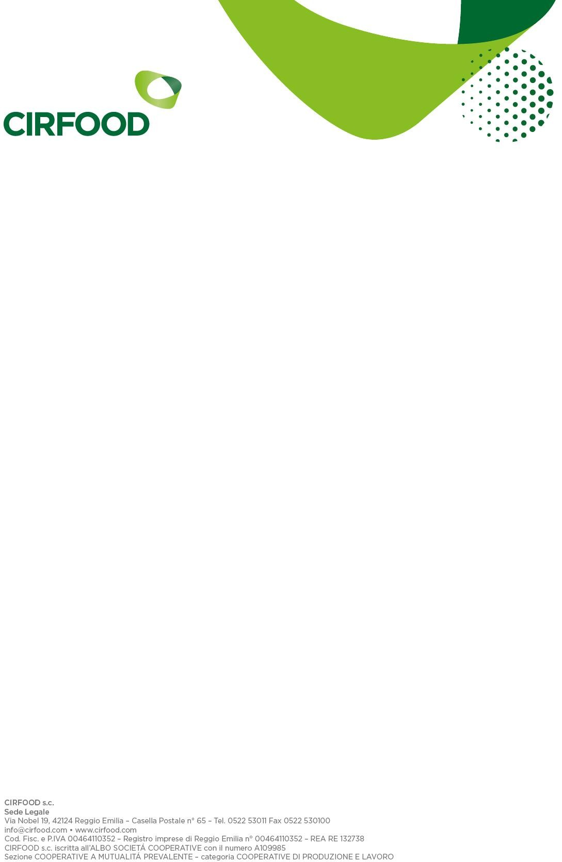

MODULO RICHIESTA DIETE SANITARIE ANNO SCOLASTICO ……………

Comune di

- Il sottoscritto/a (NOME COGNOME)
- Genitore/tutore di (NOME COGNOME ALUNNO)_
  - OPPURE
- Il sottoscritto/a operatore scolastico/Docente

telefono/cellulare (solo in caso di necessità di chiarimenti) indirizzo di posta elettronica (facoltativo)

Scuola di riferimento: Nome scuola Classe Sezione

- NIDO  INFANZIA  PRIMARIA  SECONDARIA I GRADO

Contrassegnare i pasti consumati in ambito scolastico fornito da CIRFOOD
- COLAZIONE  MERENDA DI META MATTINO  PRANZO  MERENDA DI META POMERIGGIO Giorni di rientro  LUNEDI’  MARTERDI’  MERCOLEDI’  GIOVEDI’  VENERDI’
Il Sottoscritto, come sopra identificato:
- RICHIEDE per il proprio figlio/per se in quanto Docente fruitore del servizio di refezione scolastica la produzione di DIETA SANITARIA per:
- Intolleranza alimentare a (specificare alimento/i) - a tal fine si allega Certificato del medico curante con diagnosi ed
elenco alimenti da escludere dall’alimentazione:

………………………………………………………………………………………………………………………………………………………………………………………..
- Allergia alimentare a (specificare alimento/i) - a tal fine si allega Certificato del medico curante con diagnosi ed elenco alimenti da escludere dall’alimentazione:

…………………………………………………………………………………………………………………………………………………………………………………………
  - è da considerare “A RISCHIO VITA” (necessita di farmaci salvavita poiché a rischio di gravi reazioni
allergiche, ricovero ospedaliero, shock anafilattico)
- Malattia metabolica o autoimmune (specificare se diabete, celiachia, favismo, ecc…) - a tal fine si allega Certificato del medico curante con diagnosi:

…………………………………………………………………………………………………………………………………………………………………………………………
  - è da considerare “A RISCHIO VITA” (necessita di farmaci salvavita poiché a rischio di ricovero ospedaliero e
gravi rischi per la salute)
- Altro (difficoltà di deglutizione e/o masticazione, disturbi comportamento alimentare, ecc…; definire la tipologia di
dieta richiesta) - a tal fine si allega Certificato del medico curante con diagnosi ed elenco alimenti da escludere
dall’alimentazione:

…………………………………………………………………………………………………………………………………………………………………………………………

- ANNULLAMENTO dieta sanitaria - a tal fine si allega Certificato del medico curante con prescrizione di dieta libera
- DICHIARA, come riportato sul certificato medico allegato che:
- l’allergene presente in tracce o all’interno dello stabilimento di produzione PUÒ ESSERE TOLLERATO
- l’allergene presente in tracce o all’interno dello stabilimento di produzione NON PUÒ ESSERE TOLLERATO (in caso di non autorizzazione procederemo ad eliminare dalla dieta tutte le possibili tracce dichiarate dalle schede tecniche dei prodotti esempio: dieta no legumi no tracce → eliminati dalla dieta tutti i prodotti confezionati e non che presentano l’allergene SOIA → dalla dieta verranno eliminati erbazzone-pizza-farina-biscotti-torte-gelati ecc )

- Informativa pane artigianale:
  - gli ingredienti del PANE sono: farina di frumento, lievito ed eventualmente sale e olio extravergine di oliva;
  - i fornitori artigianali dai quali CIRFOOD si approvvigiona dichiarano che lo stesso contiene GLUTINE e potrebbe contenere in tracce i seguenti allergeni: CROSTACEI, UOVA, PESCE, ARACHIDI, SOIA, LATTE INCLUSO LATTOSIO, FRUTTA A GUSCIO, SEDANO, SENAPE, SEMI DI SESAMO, ANIDRIDE SOLFOROSA E SOLFITI, LUPINI, MOLLUSCHI in quanto nello stesso laboratorio ed eventualmente sulla stessa linea di lavorazione sono effettuate anche altre produzioni contenenti gli stessi (ai sensi del Reg. UE 1169/2011, D.Lgs. 109/92, 88/2009 e s.m.i).

IN CASO DI POSSIBILITA’ DI CONSUMO DI PANE CONTENTE ALLERGENI IN TRACCE, E’ RICHIESTO CHE TALE
AUTORIZZAZIONE VENGA SPECIFICATA SUL CERTIFICATO MEDICO REDATTO DALLO SPECIALISTA.

Nel caso in cui vi sia impossibilità di aggiornare la certificazione del medico specialista, è di fatto onere e obbligo del dichiarante compilare la seguente autocertificazione. In caso di mancata compilazione l’alternativa che CIRFOOD somministra è un prodotto privo di tutti gli allergeni di cui sopra, costituito da GALLETTE

Autocertificazione - Dichiarazione sostitutiva di certificazione (art. 46 e 47 D.P.R.28 dicembre 2000 n. 445 )

Il/la Sottoscritto/ c.f. nato a ( ) il / / , residente a ( ) in n°

Consapevole che chiunque rilascia dichiarazioni mendaci è punito ai sensi del codice penale e delle leggi speciali in materia, ai sensi e per gli effetti dell'art. 46 D.P.R. n. 445/2000

Consapevole di quanto sopra esplicitato il sottoscritto DICHIARA che
- l’allergene presente in tracce o all’interno del laboratorio di produzione PUÒ ESSERE TOLLERATO
- l’allergene presente in tracce o all’interno del laboratorio di produzione NON PUÒ ESSERE TOLLERATO

- Informativa pasta di semola
I principali produttori da cui CIRFOOD si approvvigiona dichiarano che la stessa contiene GLUTINE e potrebbe contenere l’allergene SOIA in tracce in quanto rilevata sulle semole utilizzate per la produzione (ai sensi del Reg. UE 1169/2011, D.Lgs. 109/92, 88/2009 e s.m.i).

IN CASO DI POSSIBILITA’ DI CONSUMO DI PASTA DI SEMOLA CONTENTE TRACCE DI SOIA, E’ RICHIESTO CHE TALE
AUTORIZZAZIONE VENGA SPECIFICATA SUL CERTIFICATO MEDICO REDATTO DALLO SPECIALISTA.

Nel caso in cui vi sia impossibilità di aggiornare la certificazione del medico specialista, è di fatto onere e obbligo del dichiarante compilare la seguente autocertificazione. In caso di mancata compilazione l’alternativa che CIRFOOD somministra è un prodotto privo dell’allergene soia costituita da RISO

Autocertificazione - Dichiarazione sostitutiva di certificazione (art. 46 e 47 D.P.R.28 dicembre 2000 n. 445 )

Il/la Sottoscritto/ c.f. nato a ( ) il / / , residente a ( ) in n°

Consapevole che chiunque rilascia dichiarazioni mendaci è punito ai sensi del codice penale e delle leggi speciali in materia, ai sensi e per gli effetti dell'art. 46 D.P.R. n. 445/2000

Consapevole di quanto sopra esplicitato il sottoscritto DICHIARA che
- l’allergene presente in tracce PUÒ ESSERE TOLLERATO
- l’allergene presente in tracce NON PUÒ ESSERE TOLLERATO

□ Il consumatore ha richiesto anche un pasto alternativo per motivazioni etiche o religiose (In caso di richiesta di pasto alternativo è necessario compilare anche il MODULO RICHIESTA PASTI ALTERNATIVI PER MOTIVAZIONI ETICHE O RELIGIOSE)

E’ CONSAPEVOLE CHE la procedura attuata prevede quanto segue:
- Si accettano solo certificati di SPECIALISTI, quali pediatri di base, specialisti in allergologia e/o malattie metaboliche; certificati rilasciati da specialisti diversi da quelli indicati non saranno accettati (è preferibile l’utilizzo del modulo “CERTIFICATO CON LE INDICAZIONI NECESSARIE PER DIETE SANITARIE AI FINI DELLA RISTORAZIONE SCOLASTICA” allegato alla presente).
- NON si accettano dichiarazioni di altre figure sanitarie e referti di analisi in assenza di certificazione medica.
- In assenza di precisa indicazione medica la dieta sanitaria richiesta avrà validità di un anno scolastico (da settembre a giugno)
- Le richieste di dieta per malattie metaboliche e autoimmuni permanenti quali ad esempio diabete, celiachia, favismo, hanno validità per l’intero ciclo scolastico (es. per tutta la permanenza presso la medesima scuola dell’infanzia, dalla classe 1^ alla 5^ della medesima scuola primaria, …) anche se non specificato nel certificato medico.
- Per tutte le sospensioni, integrazioni e/o restrizioni della dieta è necessario presentare certificato medico
- Al fine di tutelare al massimo gli utenti con dieta sanitaria, non vengono accettate modifiche della dieta (integrazioni e/o restrizioni) comunicate verbalmente o sottoscritte in forma di autodichiarazione, né da parte degli insegnanti, né da parte dei genitori.
- Si consiglia di mantenere copia della seguente documentazione unitamente al certificato medico in caso di necessità di presentazione per la frequentazione di centri estivi
- Il sottoscritto è consapevole che la documentazione fornita può essere soggetta a valutazione ASL.

Il sottoscritto dichiara che le informazioni e i dati forniti nel presente modulo sono veritieri.

Luogo e data | Firma leggibile

DA COMPILARSI A CURA DEL MEDICO CURANTE - N.B. Si accettano solo certificati di SPECIALISTI, quali pediatri di base, specialisti in allergologia e/o malattie metaboliche.

Data

Si certifica che il bambino/a M □ F □
Nato/a il presenta:

- ALLERGIA ALIMENTARE
possibilità di reazioni gravi fino allo shock anafilattico che necessita di pronta disponibilità di Adrenalina autoiniettabile
SI □ NO □

Rilevato in base alle seguenti procedure diagnostiche:
- Esami in vivo (es: Prick Test, Prick by Prick)
- Esami in Vitro (es: IgE specifiche, RAST, ISAC)
- Biopsia intestinale
- Breath test
- Test di provocazione orale

- INTOLLERANZA ALIMENTARE
- CELIACHIA
- MALATTIA METABOLICA/DEFICIT ENZIMATICO
- ALTRA PATOLOGIA

N.B. si fa presente che verranno considerate solo certificazioni mediche riportanti test diagnostici riconosciuti dal Ministero della Salute.

Si richiede pertanto una DIETA PRIVA DEI SEGUENTI ALIMENTI o ATTINENTE ALLE SEGUENTI INDICAZIONI DIETETICHE

Ulteriori specifiche
- l’alimento o allergene presente in tracce o all’interno dello stabilimento di produzione PUÒ ESSERE TOLLERATO
- l’alimento o allergene presente in tracce o all’interno dello stabilimento di produzione NON PUÒ ESSERE TOLLERATO

Durata della dieta sanitaria
- intero ciclo scolastico
- intero anno scolastico □
- n mesi □

Se non diversamente specificato, la validità sarà per l’intero anno scolastico.

Timbro e firma del Medico Curante

